興國國小104學年度上學期國家防災日正式演練
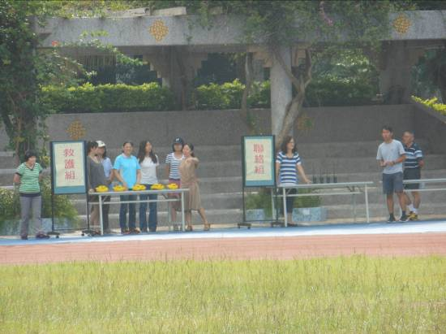 | 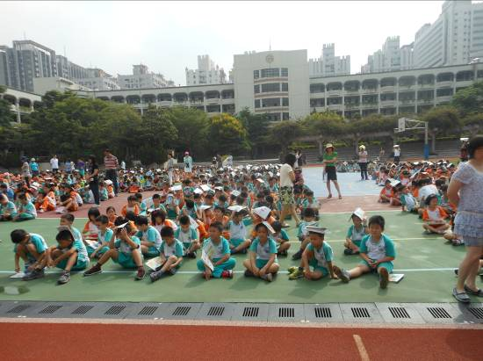
說明：104學年度上學期國家防災日正式演練 | 說明：104學年度上學期國家防災日正式演練
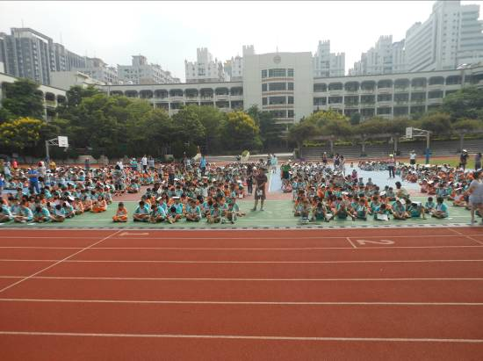 | 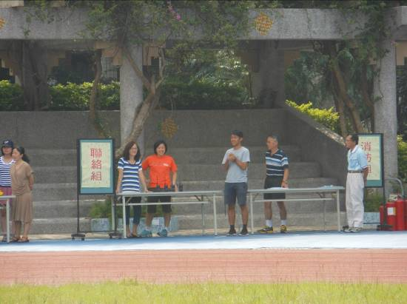
說明：104學年度上學期國家防災日正式演練 | 說明：104學年度上學期國家防災日正式演練
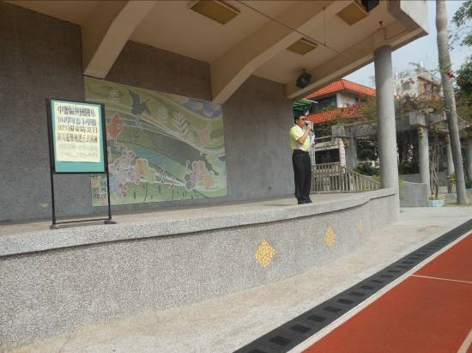 | 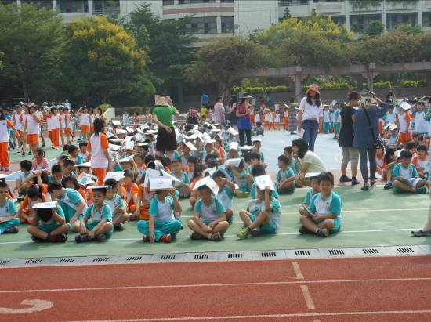
說明：104學年度上學期國家防災日正式演練 | 說明：104學年度上學期國家防災日正式演練

